2015年6月24日
全国労働組合総連合
全労連 憲法闘争ニュース 速報版
No.9
http://www.zenroren.gr.jp/jp/ TEL 03-5842-5610 FAX 03-5842-5620
会期延長による成立強行は許されない
22日、通常国会の大幅な会期延長（9月27日まで）が自民、公明の与党で強行決定されました。異例な大幅会期延長は「戦争法案」成立への安倍晋三政権の異常な執念を示すものです。反対の世論は沸騰しています。会期延長による違憲の「戦争法案」成立強行は許されません。
当初の予想を上回る９５日間もの延長幅になったのは、７月末までに「戦争法案」を衆院通過させれば参院で可決されなくても６０日後には否決されたものとみなして衆院で３分の２以上の賛成で再可決、成立させることができる「６０日ルール」を見越してのことだといわれます。文字通り国会審議を形骸化し、踏みにじるものというしかありません。
これまでの戦闘地域に派兵しないという口実さえ投げ捨てて、文字通り武力の行使と一体化するアメリカなどの戦争への自衛隊の「後方支援」を認め、集団的自衛権は行使できないという憲法解釈を乱暴に変更して行使を認める「戦争法案」が違憲の法案であることは明らかです。国会では衆院憲法審査会で自民党推薦を含む３人の憲法学者がそろって「違憲」と指摘したのに続き、「戦争法案」を審議する衆院特別委員会に参考人として出席した２人の元内閣法制局長官も、「違憲、撤回を」「従来の憲法解釈の範囲内とは言えない」と指摘しました。違憲の法案の成立は許されず、「戦争法案」は会期を延長して成立させるどころかただちに廃案にすべきです。
圧倒的多数の反対世論で安倍政権を包囲し廃案に追い込もう
「戦争法案」反対の声は、憲法学者だけでなく、学者、法律家、弁護士、演劇人、労働者、女性、青年など広範に広がっています。マスメディアの世論調査でも、「反対」が５８％（共同通信）、今国会で成立させる「必要がない」が６５％（「朝日」）など圧倒的です。
大幅に会期が延長された国会でも、論戦での追及とともに、「戦争法案」を許さない国民の世論と運動で政権を包囲し追い詰め、必ず法案を阻止しましょう。
国会の会期延長 何が問題？
通常国会の会期は150日間とされています（憲法52条、国会法10条）。臨時の必要で召集される臨時国会は2回まで会期を延長できますが、通常国会は1回だけです（国会法12条2項）。
今年の通常国会（第189国会）は1月26日に開会し、会期末は6月24日ですが、安倍政権と自民、公明の与党は9月27日までの大幅な会期延長を強行しました。
戦争法案を、何が何でもこの国会で押し通そうとする安倍政権の強硬姿勢の表れです。
会期が終わっても審議が尽くされていないならば、廃案にするのが当然です（会期府警族の原則、国会法68条）。会期制というのは多数党の横暴を抑制し、少数意見を保護するためにもうけられているものです。150日間の会期を95日間も延長するのは、議会制民主主義のルールを壊すもので、乱暴極まるやり方です。
憲法学界から戦争法案は「違憲」との指摘が相次ぎ、共同通信の世論調査でも法案に「反対」が58.7％、前回調査から11ポイント急増するなど批判の声が噴出しています。圧倒的多数の反対世論で安倍政権を包囲するのが、廃案へのカギです。
単産・地方のとりくみ
【兵庫労連】 神戸で「戦争法阻止」集会 9000人
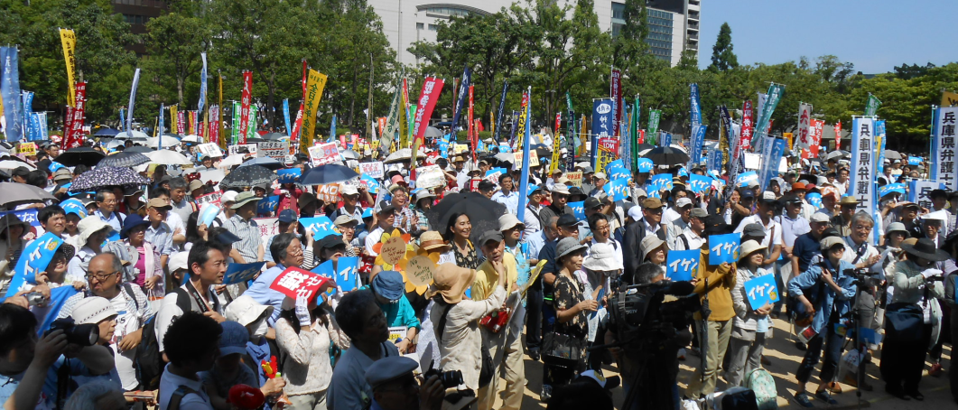
6月21日、初めての兵庫県弁護士会主催の「集団的自衛権行使容認」＆「特定秘密保護法」反対兵庫大集会・パレードが神戸市内で梅雨の合間の青空のもと開催されました。兵庫労連や様々な労働組合、市民団体、個人が結集。子供連れの家族で参加する人も目立ちました。
集会では伊藤塾塾長の伊藤真弁護士が講演。伊藤氏は「憲法の番人は最高裁でなく国民。今こそ声をあげよう」と法律の専門家の立場から語りました。また、兵庫県弁護士会会長も「安保関連法案は違憲の法案だ。廃案に向け頑張ろう」と挨拶しました。会場で配布された「イケン」のプラカードを皆で掲げ最高潮に。
その後、3コースに別れ神戸の繁華街をパレードしました。「意見の法律つくるって？それ本気でいってんのー」などユニークなシュプレヒコールで道ゆく人の注目を浴びました。
兵庫労連はこの集会を成功させるために早い段階から取り組み始めました。その結果、淡路島や日本海に面する但馬地域からもバスを借り切って参加する状況が生まれるなど神戸地域だけでなく県全体での結集の場となりました。兵庫県内ではこの集会の成功でさらに大きな闘いが繰り広げられていくでしょう。
【大阪自治労連】大教組の仲間と一緒に昼休み宣伝、世論の広がりを実感
大阪府職労「ＳＴＯＰ戦争法案 闘争推進ニュースより」
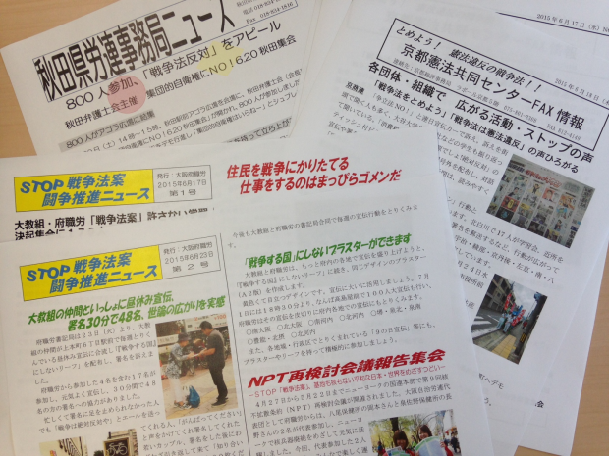
府職労書記局は23日より、大教組の仲間が上本町6丁目駅前で毎週とりくんでいる昼休み宣伝に合流し「『戦争する国』にしないリーフ」を配布し、署名を訴えました。
府職労から参加した4人を含む17人が参加。元気よく宣伝し、30分間で48人の方の署名への協力がありました。
「戦争は絶対反対や」とエールを送ってくれる人、「頑張ってください」と署名してくれた若いカップル、署名した後わざわざ引きかえし「知り合いに配りたいので、あと20枚ください」という女性など、「戦争する国」づくりをゆるすなという世論の広がりを時間できる取り組みでした。
今後も大教組と府職労の書記局合同で毎週の宣伝行動をとりくみます。
各組織でもニュースが出始めました。
ぜひ、ニュースをお送りください。

